PROCES VERBAL DE RECEPTION DES TRAVAUX

En présence du MCD et de ses collaborateurs de l’Equipe-cadre de Tougan
En présence de l’Equipe soignante du CSPS DE Boussoum
En présence du président COGES et du Conseiller du village
Les travaux ci-dessous ont été vus et approuvés :

- TRAVAUX EFFECTUES PAR KONE MARCOUS Carreleur-maçon
* CARRELAGE et FAIENCE :
- sol de la salle d’accouchement
- Faience murale 1,50m de hauteur sur tout le périmètre
- reprise des piliers de la table d’accouchement
- réparation de la paillasse
* REPARATION DES TOLES DE LA TOITURE
- maternité
-dispensaire
* CHANGEMENT DES DALLES DE PLAFOND
- salle d’accouchement
- hall d’accueil du dispensaire
- perron de la maternité
* NETTOYAGE ET POSE de PEINTURE BLANCHE
- murs de la salle d’accouchement
- plafond de la salle d’accouchement

- TRAVAUX EFFECTUES PAR J.Pierre MENETRIER membre NBC
- Extension du réseau électrique dans le dispensaire ( cablage + pose de 3 lampes)
- Pose de loquets sur quelques portes du CSPS
- Fixation de tableau d’affichage dans le bureau du major
- Fixation d’un grand mur d’affichage dans le hall d’attente du dispensaire
- Consolidation du bureau du hall d’accueil
- Supervision de la plantation d’un arbuste dans le patio du CSPS

- AMENAGEMENTS COMPLEMENTAIRES
- Dispositif mains- propres consistant en :
Un lave-mains dans la salle d’accouchement et un dans la salle de pansements
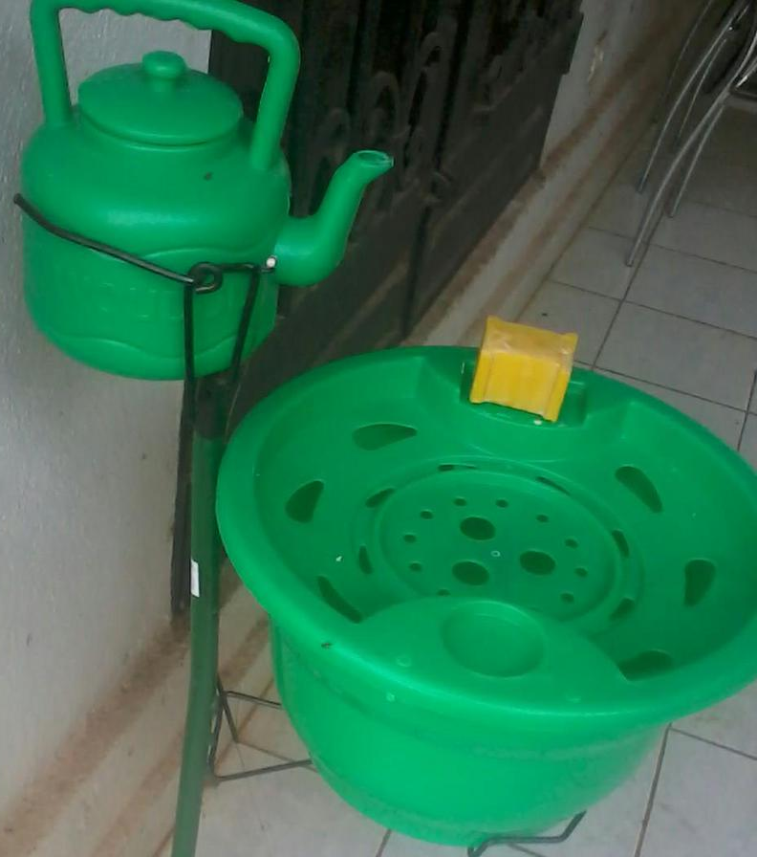
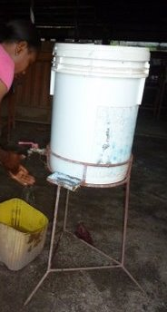
Un lave-mains à l’entrée du dispensaire

Remarque :
Le travail de perçage, vissage-dévissage n’aurait pas pu se faire sans la perceuse à batterie apportée par Jean-Pierre. Il a initié Kousse Tioro, secrétaire APE A, à la manipulation de cet outil.
A notre départ, Kousse Tioro devient propriétaire de la perceuse et de 2 grosses boites de vis. Il devra veiller à la réparation des tables bancs.

